Sistema bibliotecario V1.1 (Mysqli)

Manual del usuario



Requerimientos de hardware

* Memoria RAM de 2 GB o superior
* Procesador Intel Pentium o superior, a 1.83 GHz o más veloz
* Teclado y mouse

Requerimientos de software

* Sistema operativo Windows 7 o superior, Mac OS X o Linux
* Un navegador web de su preferencia
* Google Chrome v47 o superior (Navegador recomendado)
* 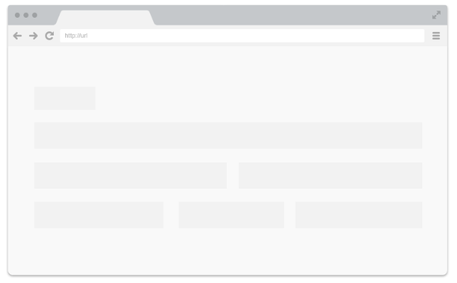Mozilla Firefox v43 o superior
* Internet Explorer v11 o superior
* Microsoft Edge (Incluido en Windows 10)
* Apache v2.4.12 o superior
* MySQL v4.1 o superior
* PHP v5.0 o superior

Instalación y configuración del sistema

1. Copiar y pegar el sistema (Carpeta “LIBRARY”) en tu servidor local o remoto (Puedes cambiar el nombre si lo deseas).
2. Abre y edita el archivo "configServer.php" con un editor de código, y configúralo con los datos de tu servidor, el archivo se encuentra en la carpeta "library".
3. Importa la base de datos "librarysystem.sql" a tu servidor MySQL con phpmyadmin o como lo prefieras, la base de datos se encuentra en la carpeta "DataBase".

Datos de la cuenta del administrador del sistema

**Nombre de usuario:** SuperAdministrador

**Contraseña:** Administrador

**Tipo:** Administrador

Login o inicio de sesión

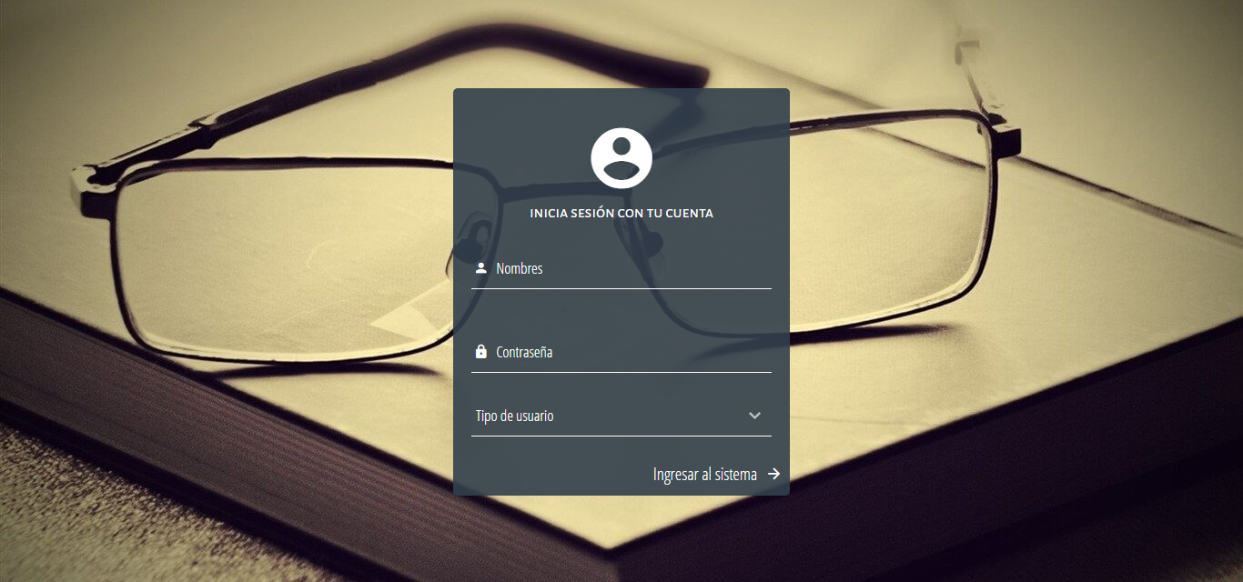

Es la pantalla principal del sistema, donde el usuario iniciara sesión. Deberá de ingresar su nombre, contraseña y seleccionar el tipo de usuario para poder ingresar en el sistema.

Barra superior C:\Users\Carlos\Pictures\Ashampoo Snap 9\Ashampoo_Snap_2016.08.17_15h07m46s_002_.png

Esta barra muestra el nombre del usuario que ha ingresado al sistema, así como su avatar, también se muestran algunas opciones tales como:

**C:\Users\Carlos\Pictures\Ashampoo Snap 9\Ashampoo_Snap_2016.08.17_15h12m12s_003_.png Ayuda:** Haz clic en el botón para que se muestre la ayuda de la pantalla o página de donde te encuentras actualmente. La ayuda se mostrará en una ventana emergente.

**C:\Users\Carlos\Pictures\Ashampoo Snap 9\Ashampoo_Snap_2016.08.17_15h12m30s_004_.png Buscar libro:** Haz clic en el botón para que se muestre una ventana emergente donde deberás escribir el nombre del libro que deseas buscar en el sistema.

**C:\Users\Carlos\Pictures\Ashampoo Snap 9\Ashampoo_Snap_2016.08.17_15h12m50s_005_.png Salir del sistema:** Haz clic en el botón para salir del sistema y cerrar la sesión actual. No dejes abierta la sesión para evitar que otros usuarios realicen procesos con tu cuenta.

**Nota:** En esta guía solo se muestran la interfaz principal del sistema, ya que se ha incorporado la ayuda en el sistema para que sea más accesible para los usuarios y administradores.

En la ayuda del sistema puedes encontrar más información de cómo se llenan los formularios entre otras opciones como realizar préstamos.

Navegación lateral

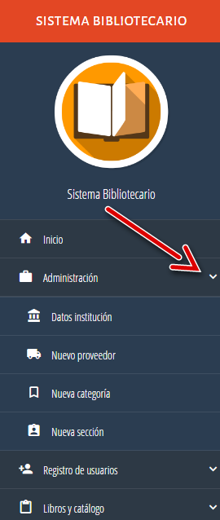 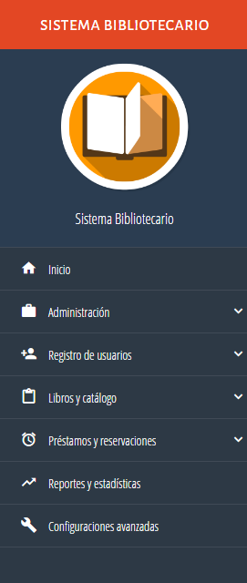

La navegación lateral muestra todas las opciones del menú principal del sistema. Las opciones que tienen la flechita hacia abajo contienen sub-opciones, haz clic para mostrar u ocultar dichas sub-opciones como se muestra en la imagen derecha.



Primeros pasos: Administración

Es la sección donde se registran los datos principales de la institución, primero debes de asegurarte de registrar estos datos en el siguiente orden para no tener conflictos más adelante.

**1 - Datos institución:** Opción principal donde se registran los datos de la institución.

**2 - Nuevo proveedor**: Opción para registrar los diferentes proveedores de libros de la institución.

**3 - Nueva categoría:** Opción para registrar las diferentes categorías a las cuales pertenecerán los libros.

**4 - Nueva sección:** Opción para registrar las diferentes secciones actuales de la institución, es fundamental que registres todas las secciones para poder registrar alumnos y docentes más adelante.

**Recuerda:** Para más información y ayuda de la ventana en donde te encuentras haz clic en el botón ayuda de la barra superior.

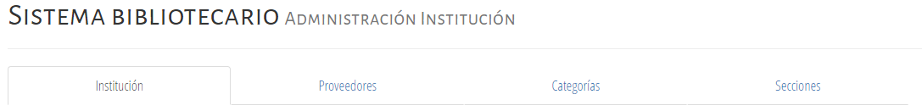**Accesos directos (Administración):** Los accesos directos te permitirán navegar más rápidamente por las opciones de administración. En cada opción se mostrarán estos accesos directos.

Paso dos: Registro de usuarios

En esta sección registraras todos los usuarios del sistema. Debes de registrar los usuarios en el siguiente orden:

**1 – Nuevo administrador:** Opción para registrar los administradores del sistema.

**2 – Nuevo docente:** Opción para registrar los docentes de la institución.

**3 – Nuevo estudiante:** Opción para registrar los estudiantes de la institución.

**4 – Nuevo personal administrativo:** Opción para registrar el personal administrativo de la institución.

**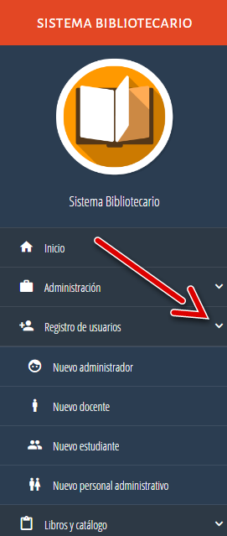Recuerda:** Para más información y ayuda de la ventana en donde te encuentras haz clic en el botón ayuda de la barra superior.

Accesos directos (Registro de usuarios)

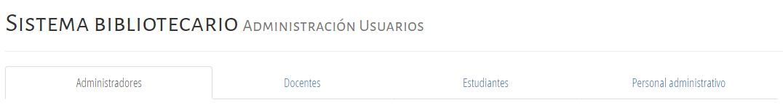Los accesos directos te permitirán navegar más rápidamente por las opciones de registro de usuarios. En cada opción se mostrarán estos accesos directos.

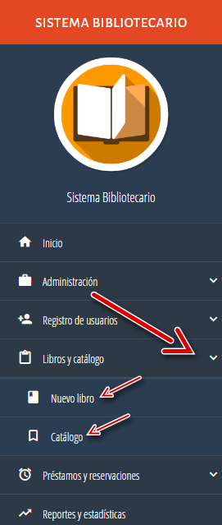¿Cómo registrar un libro?

1 - Para registrar un libro ve a la opción del menu principal “Libros y catálogo”, luego haz click en la opción “Nuevo libro”.

2 - A continuación, se mostrará un formulario el cual debes de llenar completamente para poder registrar un libro exitosamente.

3 - Recuerda haber registrado todos los datos de la sección administración para no tener problemas.

Ver catálogo de libros

1 – Ve a la opcion del menú principal “Libros y catálogo”, luego haz click en la opción “Catálogo”.

**Recuerda:** Para más información y ayuda de la ventana en donde te encuentras haz clic en el botón ayuda de la barra superior.

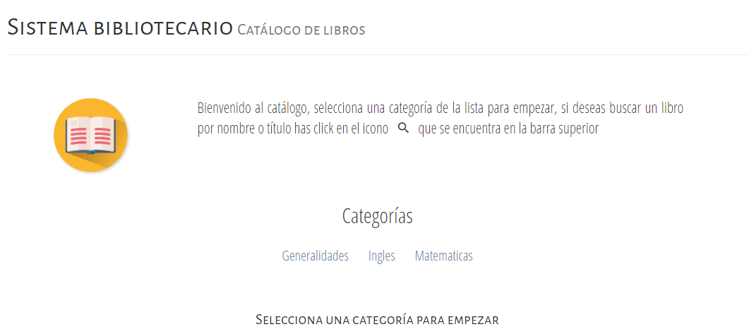Realizar préstamos de libros: Administrador

1 - Debes de ingresar al catálogo de libros y buscar el libro del cual quieres realizar el préstamo.

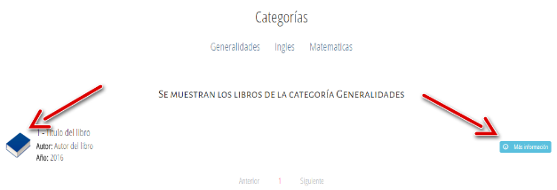

2 – Haz clic en la imagen del libro o en el botón **“Más información”**

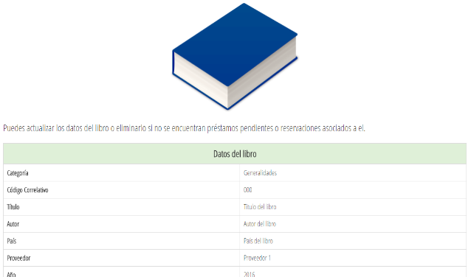3 – Se mostrará la información del libro que acabas de seleccionar, desplázate por la página hacia abajo y llena el formulario de préstamo de libro dependiendo del tipo de usuario que realizará el préstamo.

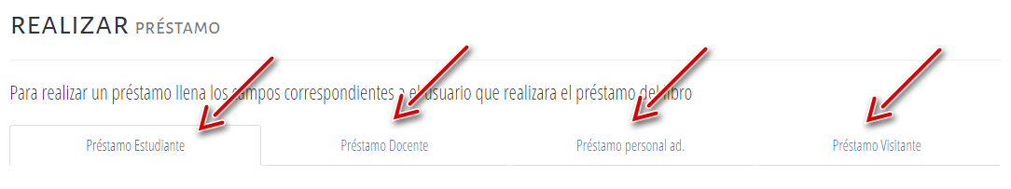

**Recuerda:** Para más información y ayuda de la ventana en donde te encuentras haz clic en el botón ayuda de la barra superior.

Realizar reservaciones de libros: Usuarios



1 – En el catálogo, el usuario debe buscar el libro que del cual desea realizar el préstamo y hacer clic en la imagen del libro o en el botón “Más información”.

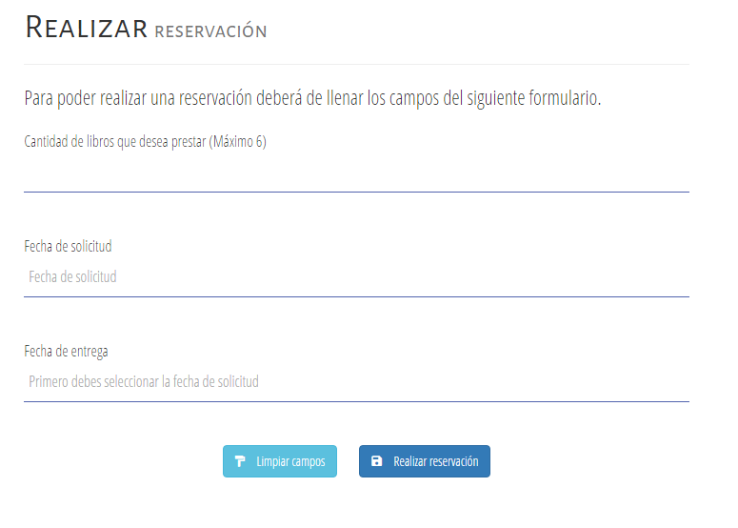

2 – A continuación, se mostrará la información del libro seleccionado, el usuario debe desplazarse hacia abajo hasta el formulario, seleccionar la fecha de inicio y entrega del préstamo, hacer clic en el botón “Realizar reservación” y confirmar la operación.

**Importante:** El préstamo quedara guardado como reservación y esta debe ser aprobada por el administrador del sistema. Para aprobarla el administrador debe ir a la opción **“Prestamos y reservaciones”** y hacer clic en **“Reservaciones”.**

Eliminar reservación: Usuarios

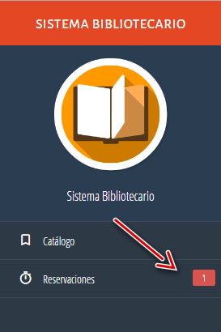1 – Cuando el usuario ha realizado una reservación aparecerá una nueva opción en el menú principal. Para eliminarla debe hacer clic en “Reservaciones”.

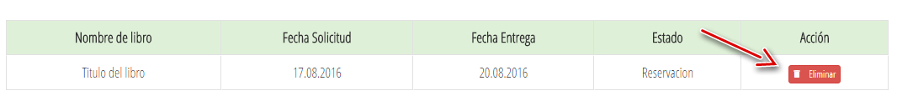2 – a continuación, se mostrará en una tabla toda la información relacionada con la reservación para eliminarla, el usuario debe hacer clic en el botón “Eliminar” y confirmar la operación.

Gestión de préstamos y reservaciones

Ve a la opción “Prestamos y reservaciones” del menú principal para acceder a la sección de préstamos y reservaciones.

**1 – Todos los prestamos:** En esta opción se muestran todos los prestamos realizados hasta la fecha.

**2 – Devoluciones pendientes:** Aquí se muestran los préstamos que no han sido devueltos por los usuarios o visitantes. Ingresa aquí para aceptar las devoluciones de los préstamos.

**3 – Reservaciones:** En esta opción se muestran todas las reservaciones hechas por los usuarios. Ingresa aquí para aprobar las reservaciones.

**Recuerda:** Para más información y ayuda de la ventana en donde te encuentras haz clic en el botón ayuda de la barra superior.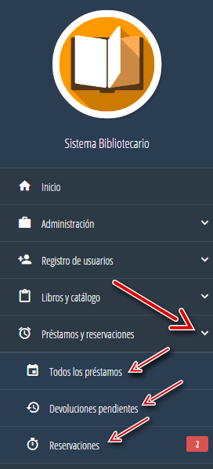

Accesos directos (Préstamos y reservaciones)

Los accesos directos te permitirán navegar más rápidamente por las opciones de préstamos y reservaciones. En cada opción se mostrarán estos accesos directos.

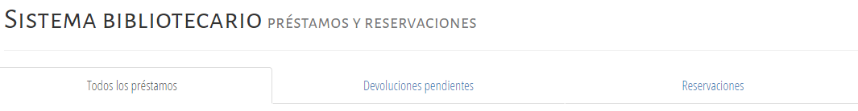

¿Cómo generar una ficha en blanco o un reporte?

1 – Ve a la opción **“Reportes y estadísticas”** del menú principal y luego haz clic en la pestaña **“Reportes y fichas”.**

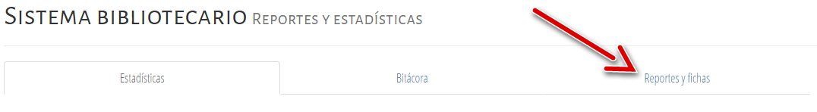

2 – Desplázate hacia abajo y haz clic en el icono del reporte o ficha en blanco de préstamo que quieres generar o imprimir. El reporte se generará en formato PDF.

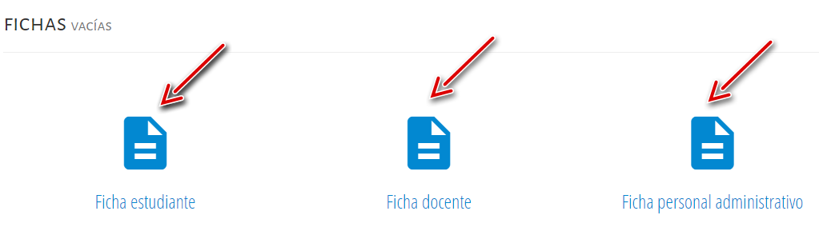

**Recuerda:** Para más información y ayuda de la ventana en donde te encuentras haz clic en el botón ayuda de la barra superior.

¿Cómo crear copia de seguridad del sistema?

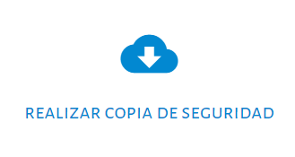Ve a la opción **“Configuraciones avanzadas”** del menú principal. Luego haz clic en el icono de **“Realizar copia de seguridad”** y confirma la operación.

¿Cómo restaurar el sistema?

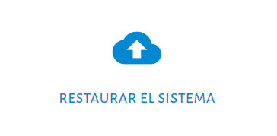1 - Ve a la opción **“Configuraciones avanzadas”** del menú principal. Luego haz clic en el icono de **“Restaurar el sistema”.**

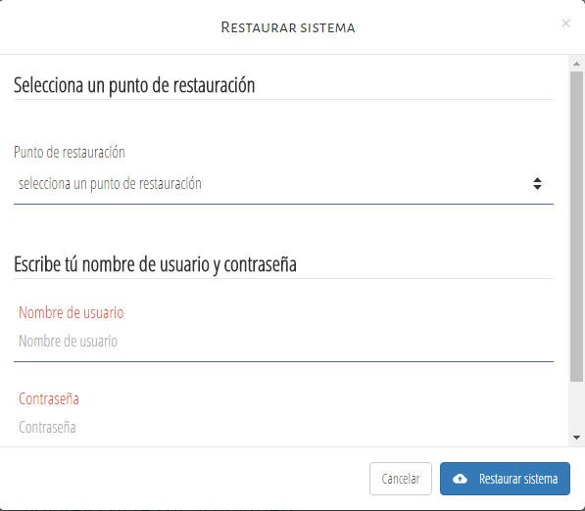2 – Se mostrará una ventana emergente en la cual debes de seleccionar una copia de restauración creada previamente, también debes introducir tu nombre de usuario y contraseña. A continuación, debes hacer clic en el botón “Restaurar sistema”.

Iniciará el proceso de restauración, espera a que finalice para evitar errores en el sistema.